## Yêu cầu 1:

Các đoạn chương trình được viết trên từng class riêng biệt. Sau khi thực thi thì viết vào báo cáo tác dụng của đoạn chương trình

### A

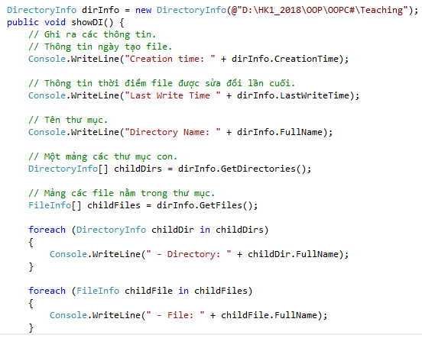

### B

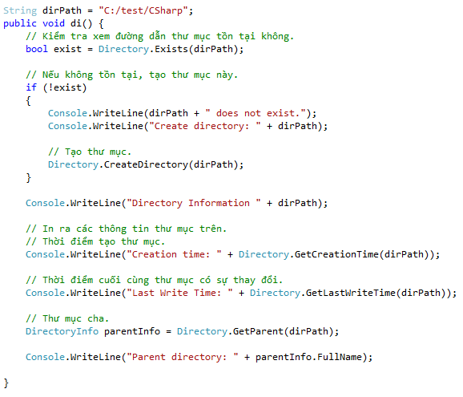

### C

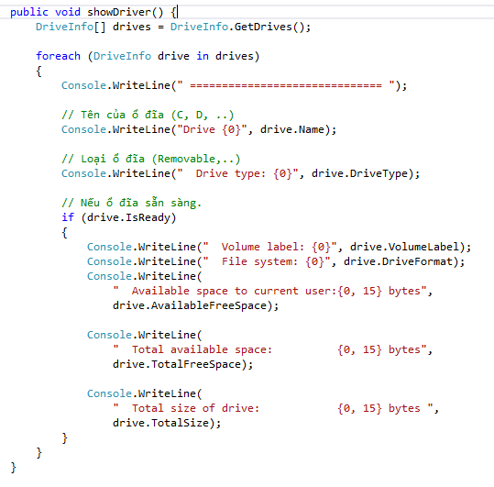

### D

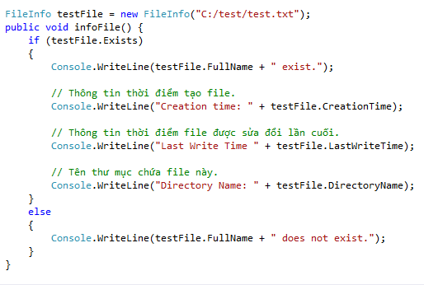

### E

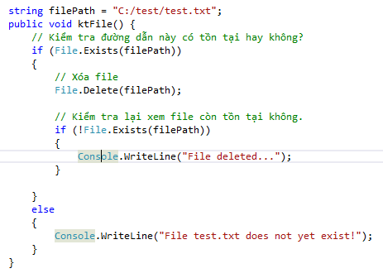

### F

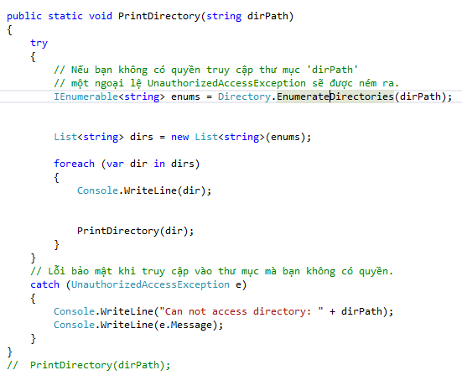

### G

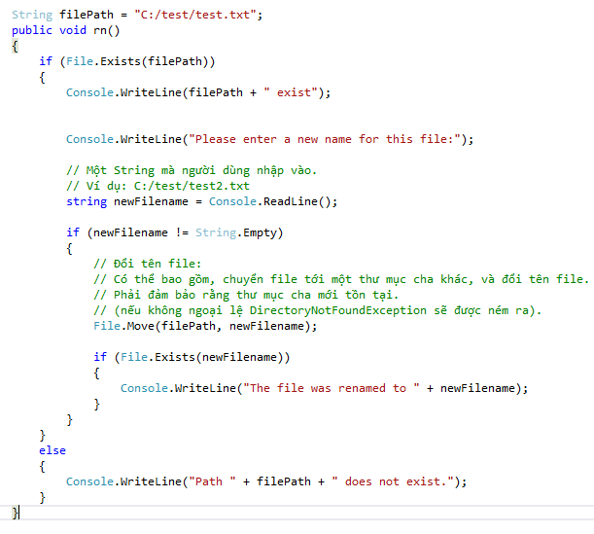

### H

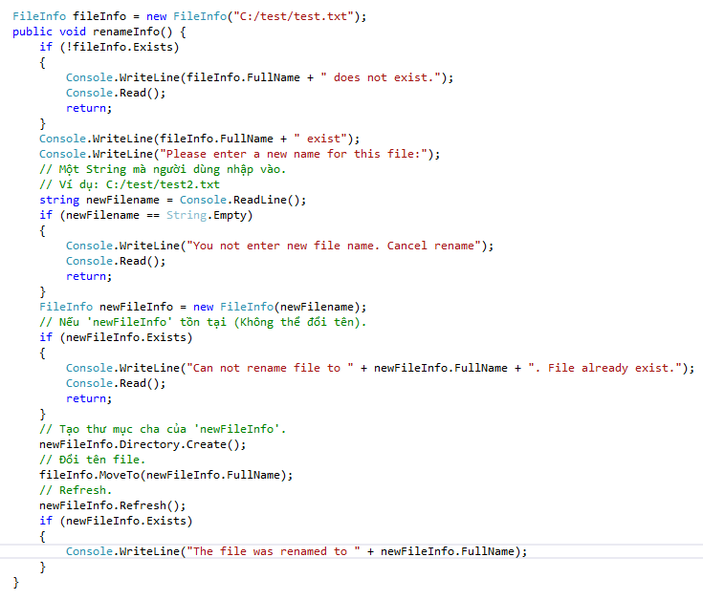

### I

## 

## Yêu cầu 2:

Các đoạn code trên có thể viết trong Winform, viết lại dưới dạng winform có dùng them RadioButton và richtextbox như ví dụ mẫu sau:

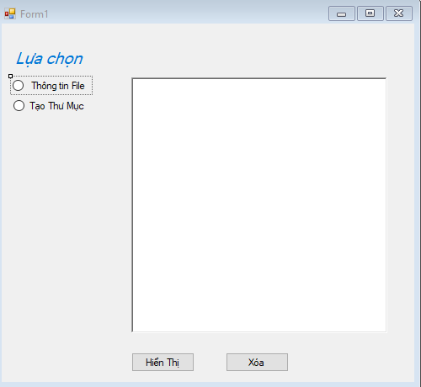

Khi chọn “Thông Tin File” hay “Tạo thư mục” và nhấn Hiển thị:

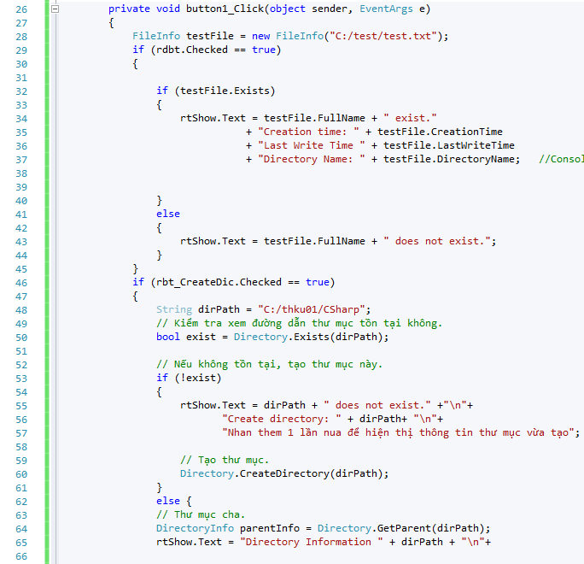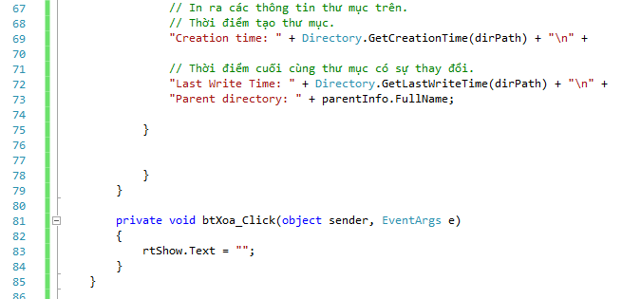

Tác dụng nút Xóa để làm trắng RichText

## Yêu cầu 3: làm việc với StreamRead/Write, thực hiện tương tự Yêu cầu 1

1. A

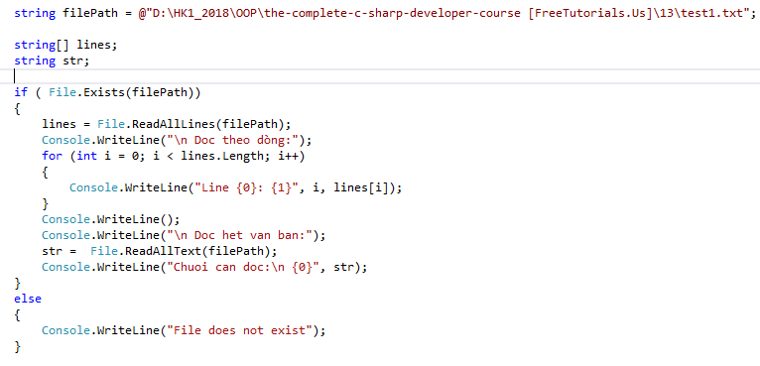

1. B

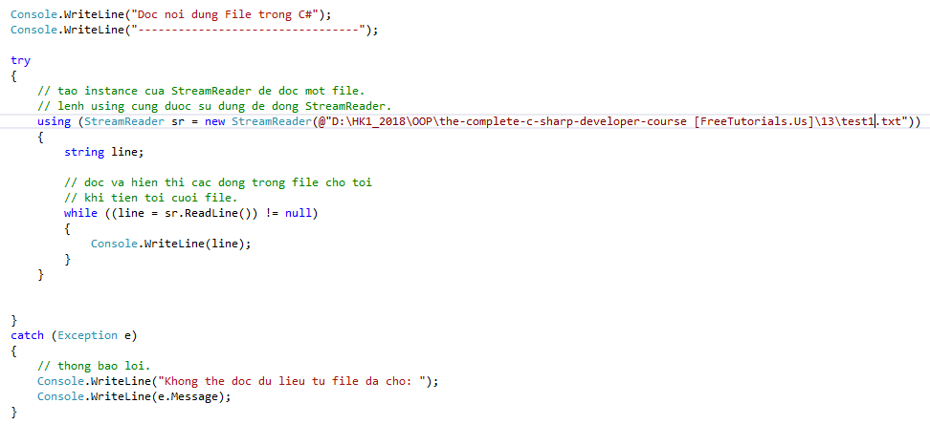

1. C

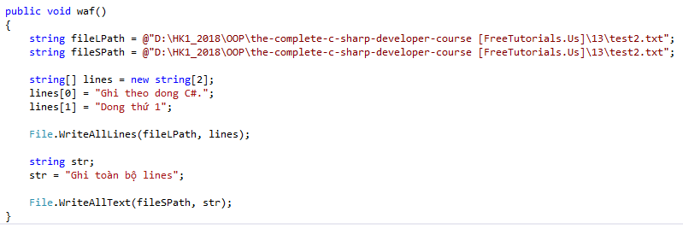

1. D

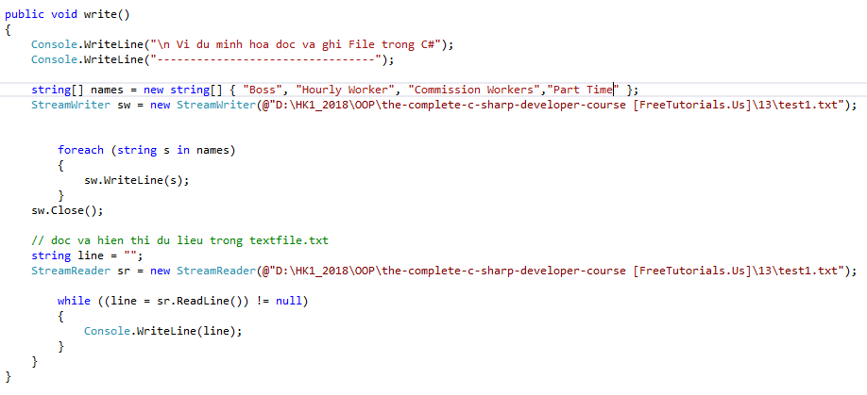

Cấu trúc save file từ data grid view

